Organizarea echipei LessMess

În primul rând membrii echipei noastre sunt:

* Darian Șerban
* Andrei Bejan
* Ionuț Tomuțiu
* Lucas Serghie

Echipa a fost recent formata, dar cu toate acestea am ajuns sa ne cunoastem si sa ne pregatim pentru Hermes Hackathon cu ideea si structurarea proiectului.

*Ideea proiectului*

In principal aplicatia noastra este simpla, dar totusi foarte folositoare in viata de zi cu zi. Aplicatia are scopul de a digitaliza mijlocul de transport in comun din orasul Cluj-Napoca, astfel incat toti cetatenii sa aiba acces la locatia precisa a busului pe care il asteapta.

*Structurarea proiectului*

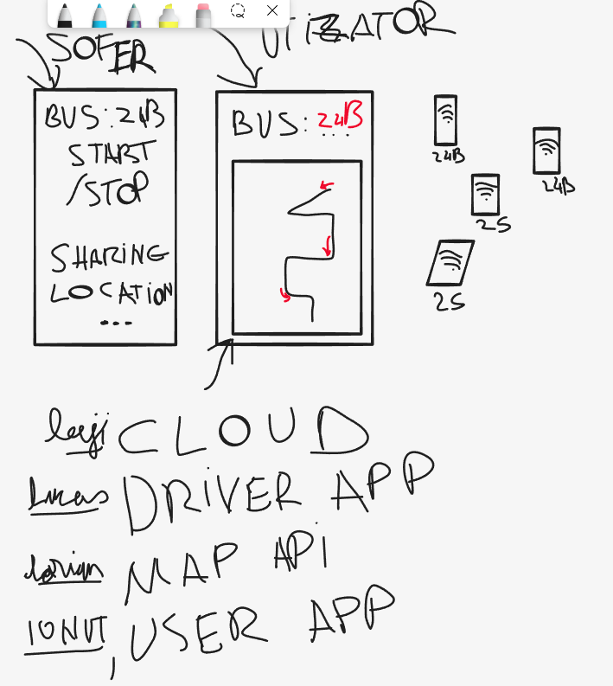Aplicatia are 2 interfete una pentru soferul autobuzului si una pentru utilizator.

Aplicatia soferului ii ofera posibilitatea sa dea share location cand incepe tura de lucru.

Aplicatia utilizatorului ofera optiunea de a alege busul pe care il cauta si de a vedea pe harta din aplicatie toate instantele acelui bus, cu locatia foarte precisa.

In urma schitarii proiectului am decis sa ne impartim pe 2 echipe. Prima semi-echipa formata din Ionut si Lucas rezolva partea de UI, iar cealalta jumatate formata din Andrei si Darian partea de back-end.

Mai precis, Andrei a facut partea de integrare a bazei de date in aplicatie, Darian s-a ocupat de integrarea hartilor cu ajutorul unui API, Lucas a implementat interfata aplicatiei pentru sofer, iar Ionut a implementat interfata aplicatiei pentru utilizator.

*Imbinarea proiectului*

Pentru a lucra asupra aceluiasi proiect in mod eficient am ales sa folosim platforma Github.com

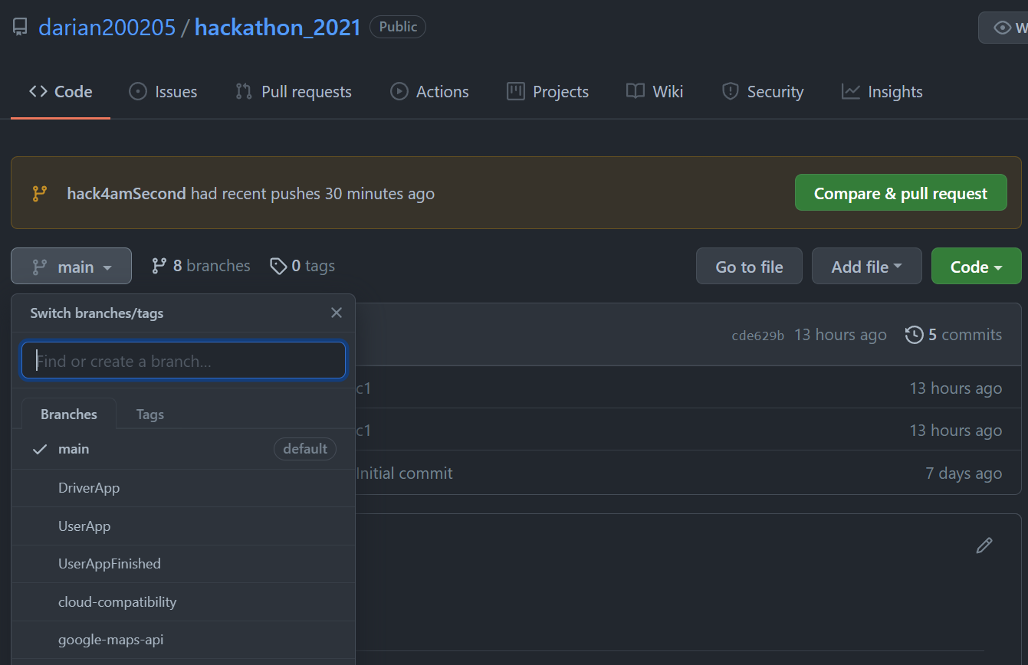Cele 4 parti ale proiectului au trecut prin mai multe iteratii, fapt surprins de numeroasele commit-uri din branch-ul fiecarui coechipier.

La imbinarea proiectului am lucrat impreuna, pentru a avea feedback din partea fiecarui coechipier.

Cu toate acestea oboseala a intervenit la un moment dat si am inceput sa lucrat pe “ture” pentru a rezolva anumite bug-uri. In timp ce unul dintre noi incerca sa rezolve problema, ceilalti se odihneau si astfel in majoritatea timpului era cineva care sa lucreze activ pentru a dezvolta in continuare proiectul.

*Concluzii*

Lucrul in echipa a fost de succes, cu toate ca nu ne cunoastem de mult timp, dar cu siguranta colaborarea in cadrul a mai multor proiecte va eficientiza si mai mult comunicarea in echipa.

Pentru prezentarea proiectului am decis ca fiecare coechipier sa prezinte partea sa de contributie in proiect, fapt ce ne va dezvolta si pe plan personal.